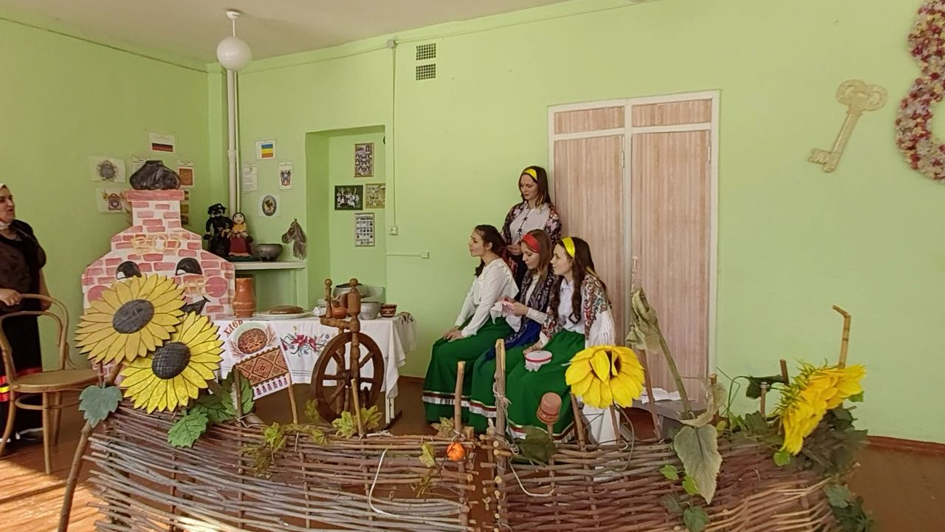
  - Номинация: творческий конкурс «Основные традиции и обычаи казаков Дона». «Девичник» Ссылка на конкурсную работу, размещенную в облачном хранилище: https://yadi.sk/i/-o7XyldaCkIeKw
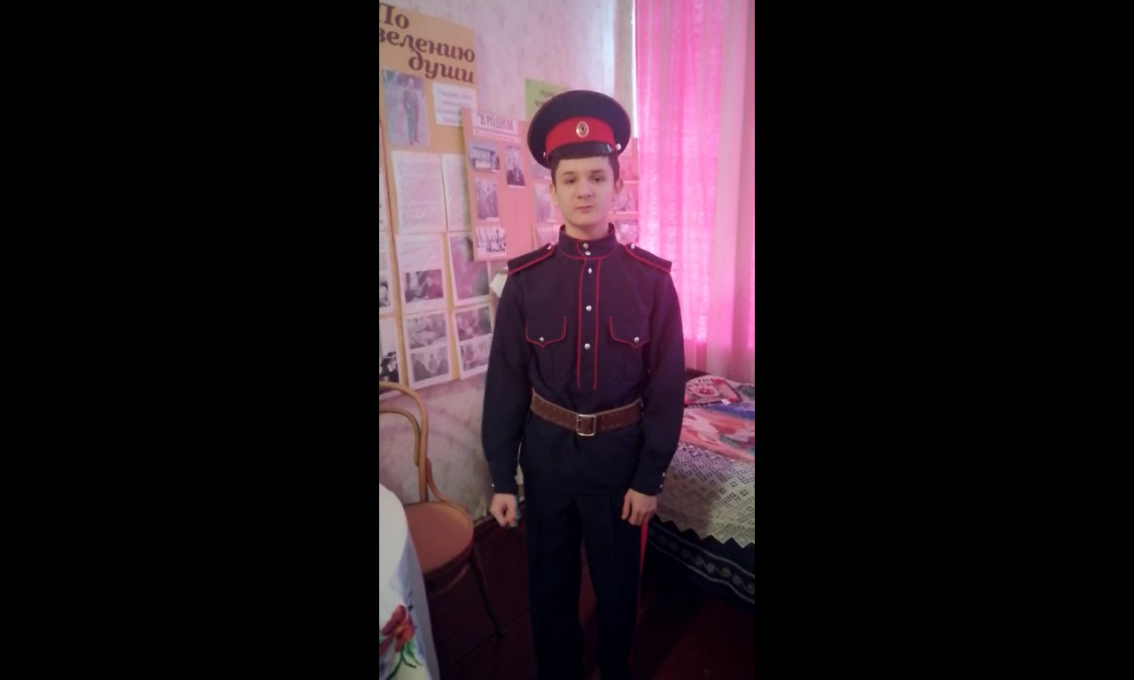
  - Номинация: конкурс атаманов «Юный атаман» .Стихотворение « Моя Золотарёвка» Ссылка на конкурсную работу, размещенную в облачном хранилище: https://yadi.sk/i/JaIvrkXdZ0EHVA

